Questions flash – modèle en barres

Série 1 :
Objectif : Comprendre les principes de la modélisation en barres en complétant un modèle en barres à partir d’un problème donné.

QF1 : « Dans mes deux coffres, j’ai 227 billes. J’en ai 113 dans mon coffre vert.
Combien en ai-je dans mon coffre rouge ? »
Compléter le modèle en barres ci-dessous pour que cela représente la situation :

QF2 : « Léo et Lucie ont 43 billes à eux deux. Léo a 6 billes.
Combien Lucie a-t-elle de billes ? »
Compléter le modèle en barres ci-dessous pour que cela représente la situation :

QF3 : « La maîtresse de CM1 a acheté 6 dictionnaires pour la classe.
Chaque dictionnaire coûte 17,85€.
Quel montant a-t-elle dû payer pour les six dictionnaires ? »
Compléter le modèle en barres ci-dessous pour que cela représente la situation :

QF4 : « Justine a acheté 4 cartouches d’imprimante identiques et a dépensé en tout 92€.
Combien coûte une cartouche d’encre ? »
Compléter le modèle en barres ci-dessous pour que cela représente la situation :

QF5 : « Une grenouille effectue des sauts de 25 cm pour atteindre sa mare qui se
trouve à 10 mètres d’elle. Combien de sauts fait-elle ? »
Compléter le modèle en barres ci-dessous pour que cela représente la situation :
…..

QF6 : « Isabelle mesure 153 cm. Elle mesure 15 cm de moins que Paula.
Quelle est la taille de Paula ? »
Compléter le modèle en barres ci-dessous. Vous y indiquerez Isabelle, Paula et le point d’interrogation afin que cela représente la situation avant de résoudre ce problème.

QF7 : « Issam a joué aux cartes à la récréation. Il a gagné 12 cartes.
Maintenant il en a 54. Combien avait-il de cartes avant la récréation ? »
Compléter le modèle en barres ci-dessous pour que cela représente la situation puis résoudre le problème.

QF8 : « Paul va à la boulangerie. Il achète 4 croissants à 1,15 € l’unité.
Combien va-t-il payer ? »
Compléter le modèle en barres pour que cela représente la situation, puis résoudre ce problème.
?

QF9 : « Un récupérateur d’eau de 500 L est rempli aux $\frac{3}{10}$. Quelle quantité d’eau manque-t-il pour qu’il soit plein ? ».
Complète le modèle en barres avec les données de l’énoncé.
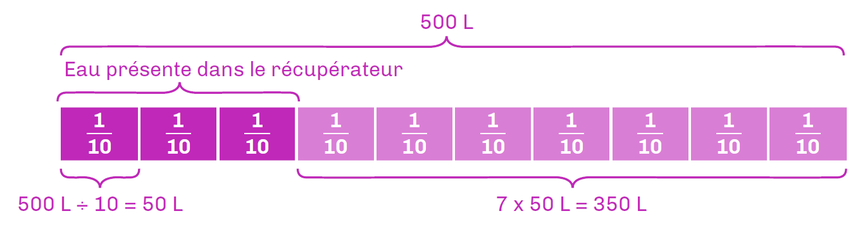

CF10 : « Angel veut acheter une paire de chaussures. Elle a droit à une réduction de 30 % par rapport au prix normal. Le vendeur lui dit que la réduction sera de 24 €.
Quel est le prix normal ? »
Complète le modèle en barres avec les données de l’énoncé.

10 | 10 | 10 | 10 | 10 | 10 | 10 | 10 | 10 | 10
100

Autres exercices (extraits de Document IREM Limoges manipulation et schéma en barres) :

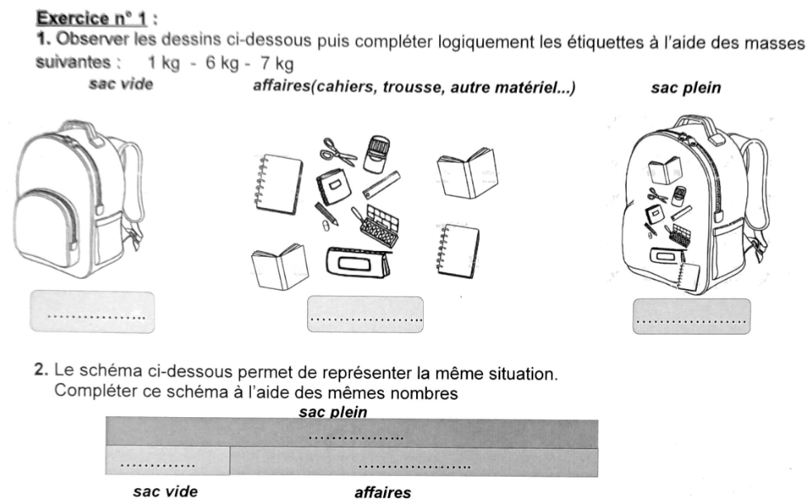

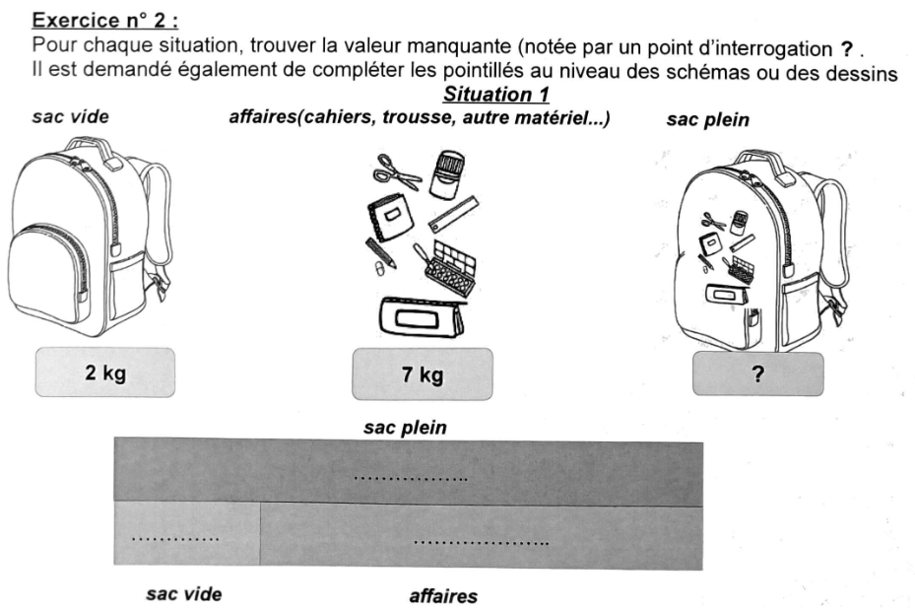

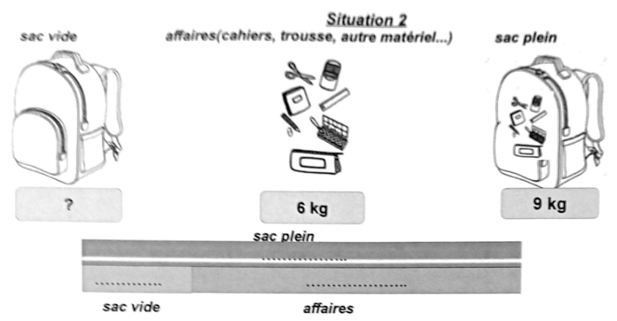

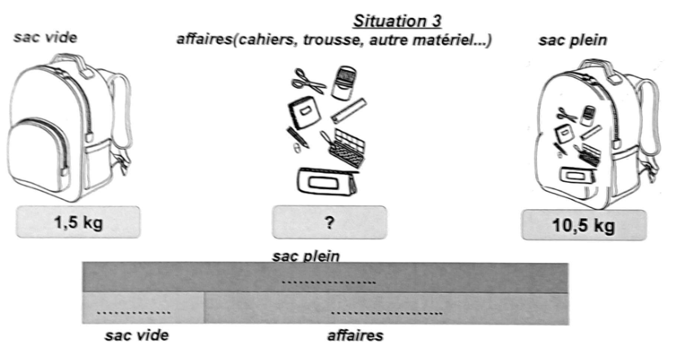

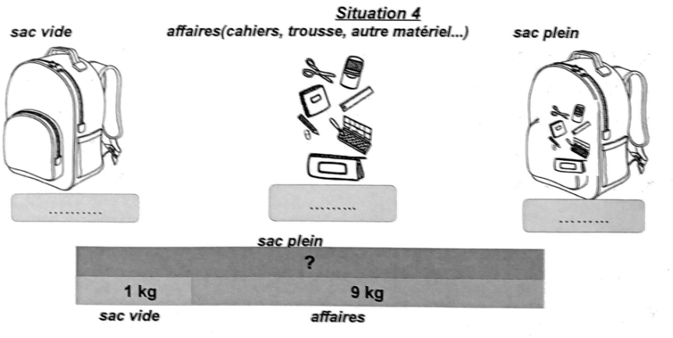

Série 2 :

Objectifs :
- Associer un modèle en barre à un problème donné et inversement.
- À l’aide d’une représentation en barre, trouver l’opération à effectuer.

QF11 :
Voici quatre modèles en barres. Déterminer pour chacun d’eux l’opération à effectuer.
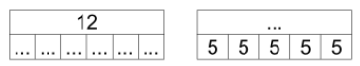
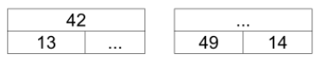

QF 12 :
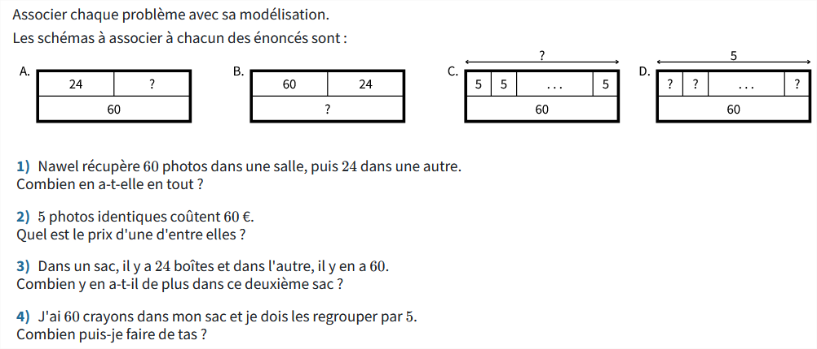

QF13 :
« Pour dessiner, Loïs a repéré un coffret comprenant une tablette graphique et une coque de protection pour un montant de 190 €. Sachant que la tablette graphique
coûte 140 € de plus que la coque, quel est le prix de la coque ? »
Quel modèle en barres peut correspondre à ce problème ?

190 €
? | ? | 140 €

190 €
? | 140 €

?
190 € | 140 €

QF 14 :
Ci-dessous on donne la représentation à l’aide d’un modèle en barres d’une situation problème :
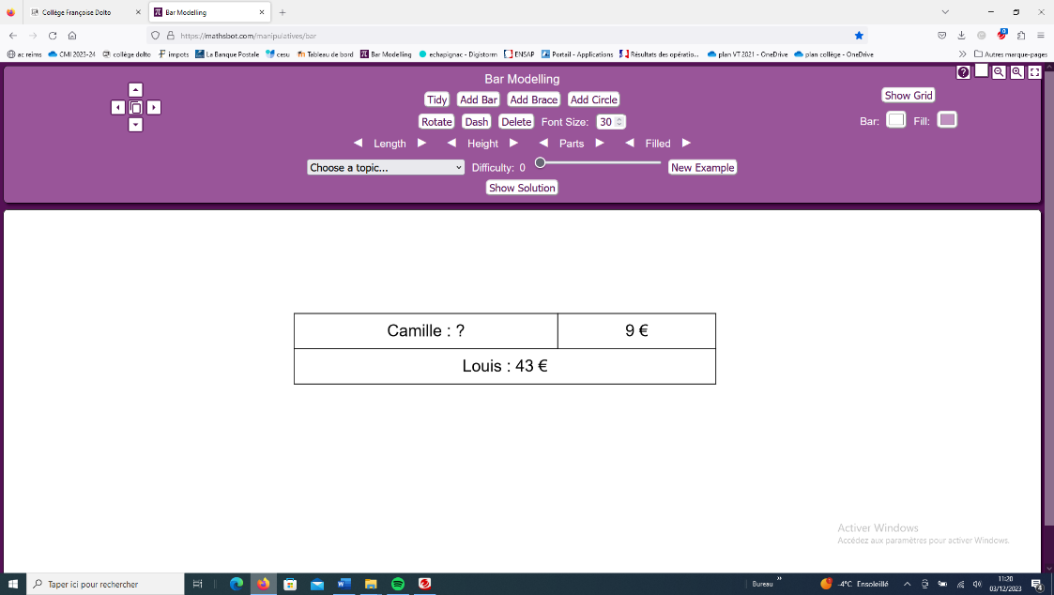
Parmi les énoncés suivants, indiquer lequel peut correspondre à ce modèle en barres, puis le résoudre :
Réponse A : Louis dit : « J’ai 43 €. J’ai 9 € de moins que Camille. De quelle somme d’argent dispose Camille ? »
Réponse B : Louis dit : « J’ai 43 € ». Camille lui répond : « J’ai 9 € de moins que toi. De quelle somme d’argent dispose Camille ? »
Réponse C : Louis dit : « J’ai 43 €. J’ai 9 € de plus que Camille. De quelle somme d’argent dispose Camille ? »

QF15 : On donne ci-dessous un énoncé de problème :
« Asma achète deux articles dans un magasin : un jeu à 34 € et une bande dessinée. Sachant que le jeu coûte 11 € de plus que la bande dessinée, combien coûte la bande dessinée ? »
Parmi les représentations suivantes (modèle en barre), indiquer laquelle peut correspondre à cet énoncé, puis résoudre le problème :
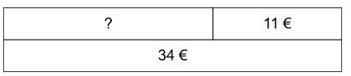
Réponse A : Réponse B :
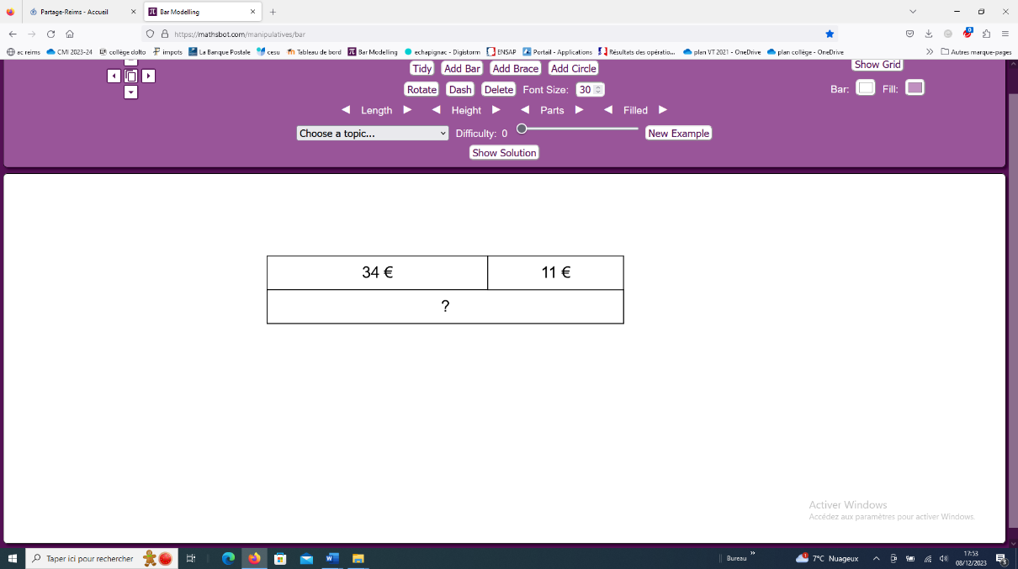

Réponse C :
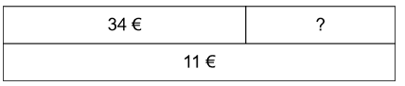

QF16 : Ci-dessous, on donne la représentation à l’aide d’un modèle en barre d’une situation problème :

Parmi les énoncés suivants, indiquer lequel peut correspondre à cette représentation, puis le résoudre :
Réponse A : Louis dit : « J’ai 43 €. J’ai 9 € de moins que Camille. De quelle somme d’argent dispose Camille ? »
Réponse B : Louis dit : « J’ai 43 € ». Camille lui répond : « J’ai 9 € de moins que toi. De quelle somme d’argent dispose Camille ? »
Réponse C : Louis dit : « J’ai 43 €. J’ai 9 € de plus que Camille. De quelle somme d’argent dispose Camille ? »

QF17 : On donne ci-dessous un énoncé de problème :
Alexandra achète deux articles dans un magasin : un jeu à 34 € et une bande dessinée. Sachant que le jeu coûte 11 € de plus que la bande dessinée, combien coûte la bande dessinée ?
Parmi les représentations suivantes (modèle en barres), indiquer laquelle peut correspondre à cet énoncé, puis résoudre le problème :
Réponse A : Réponse B :

Réponse C :

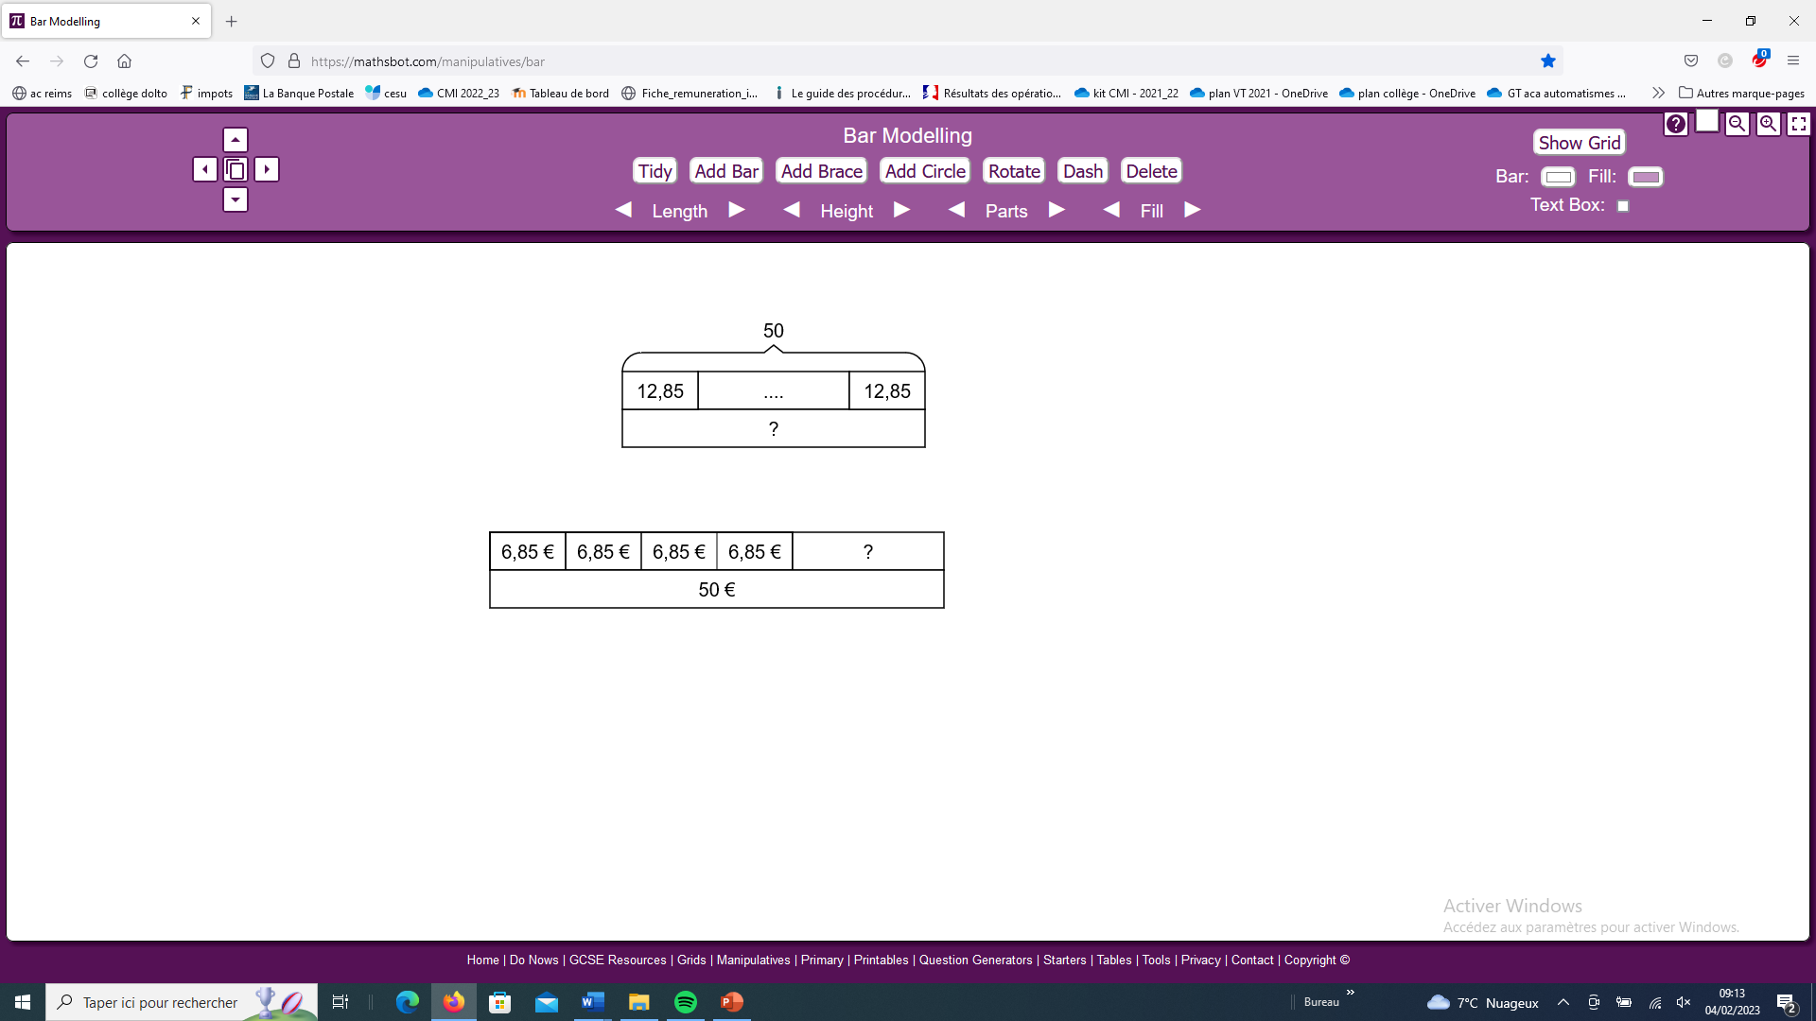
QF18 : Ci-dessous, on donne la représentation à l’aide d’un modèle en barres d’une situation problème :

Parmi les énoncés suivants, indiquer lequel peut correspondre à cette représentation, puis le résoudre :

Réponse A :
Samia a acheté un T-shirt à 12,85 € et un pantalon à 50 €. Combien a-t-elle dépensé ?
Réponse B :
Samia a acheté un T-shirt à 12,85 € et un pantalon qui coûte 50 € de plus que le T-shirt. Combien a-t-elle dépensé ?
Réponse C :
Samia a acheté 50 T-shirts à 12,85 €. Combien a-t-elle dépensé ?

Série 3 :
Objectif : Représenter un problème à l’aide d’un modèle en barres

Pour les élèves les plus rapides, possibilité de leur demander de résoudre le problème après avoir réalisé le modèle en barres.

QF19 : « Lucie a gagné 6 billes à la récréation. Maintenant elle a 43 billes. Combien de billes avait-elle avant la récréation ? »
Représenter ce problème à l’aide d’un modèle en barres.

QF20 : « Axel achète une trottinette et un casque. La trottinette coûte quatre fois plus cher que le casque. Le casque coûte 32€. Combien doit payer Axel ? »
Représenter ce problème à l’aide d’un modèle en barres.

QF21 : « Qassim a acheté un reblochon à 9€, une tranche de Beaufort à 13,85€ et un camembert. Il a donné un billet de 50€ au fromager qui lui a rendu 21,45€.
Quel est le prix du camembert ? »
Représenter ce problème à l’aide d’un modèle en barres.

QF22 : « Comment partager 48 macarons entre Simon et Mandy dans le ratio 5 :11 ? »
Représenter ce problème à l’aide d’un modèle en barres.

QF23 : « Sylvie a acheté 15 livres à 4,95 €. Combien va-t-elle payer ? »
Représenter ce problème à l’aide d’un modèle en barres.

QF24 : « Emy dépense les 3/5 de son argent de poche dans un jeu vidéo. Sachant qu’elle avait au départ 65€, combien lui reste-t-il ? »
Représenter ce problème à l’aide d’un modèle en barres.

QF 25 : « Je dépense 4 septièmes de mes économies pour acheter un manteau et le tiers du reste pour une paire de chaussettes. J’ai maintenant 9,52€.
Combien avais-je d’économies au départ ? »
Représenter ce problème à l’aide d’un modèle en barres.

QF 26 : « Je pense à un nombre, je lui ajoute 2/3 de ce nombre et j’obtiens 375. Quel est le nombre auquel je pensais au départ ? »
Représenter ce problème à l’aide d’un modèle en barres.

QF 27 : « Lors d’un match de football, le ratio hommes-femmes du public est de 3:5.
Combien y a-t-il d’hommes dans le public sachant qu’il y a 34 500 femmes ? »
Représenter ce problème à l’aide d’un modèle en barres.

QF 28 :
« Quelle est la nature d’un triangle dont les angles sont dans le ratio 1:2:3 ? »
Représenter ce problème à l’aide d’un modèle en barres.

Série 4 :
Objectif : Créer un énoncé de problème à partir d’une représentation sous forme d’un modèle en barres.

QF 29 :
Les élèves de 6e ont représenté le problème que leur a donné la professeure de mathématiques.
Représentation :

Grâce à cette représentation, rédiger un énoncé de problème.

QF 30 :
Les élèves de 6e ont représenté le problème que leur a donné la professeure de mathématiques.
Représentation :

Grâce à cette représentation, rédiger un énoncé de problème.

QF 31 :
Les élèves de 6e ont représenté le problème que leur a donné la professeure de mathématiques.
Représentation :

Grâce à cette représentation, rédiger un énoncé de problème.

QF 32 :
Les élèves de 6e ont représenté le problème que leur a donné la professeure de mathématiques.
Représentation :

Grâce à cette représentation, rédiger un énoncé de problème.

QF 33 :
- Niveau 1 :
Les élèves de 6e ont représenté le problème que leur a donné la professeure de mathématiques concernant les âges respectifs de Simon, Bastien et Antonin.

Étape 1 :
S | B | A

Grâce à cette représentation, que peut-on dire concernant les âges de Simon,
Bastien et Antonin ?

Étape 2 :
B | 5
S |  | B | A

Grâce à cette représentation, que peut-on dire de plus concernant l’âge de Simon ?

Étape 3 :
B | 5
S |  | B | A
44

Grâce à cette représentation, que peut-on dire de plus concernant les âges de Simon, Bastien et Antonin ?

Compléter l’énoncé du problème qu’a donné la professeure de mathématiques :
Antonin, Bastien et Simon discutent de leurs âges.
Un des trois dit : « ……………………………………………………. »
Un autre dit : « …………………………………………………….. »
Le dernier dit : « ……………………………………………………… »

- Niveau 2 (plus difficile) :
Les élèves de 6e ont représenté le problème que leur a donné la professeure de mathématiques concernant les âges respectifs de Simon, Bastien et Antonin.

Représentation :
B | 5
S |  | B | A
44

Grâce à cette représentation, rédiger un énoncé de problème.

